CIRCUITI E MISURE ELETTRONICHE Giovedì 12 gennaio 2023
Prof. Cesare Svelto AA 2021/2022
Tempo a disposizione 1 h 40 m Aula 3.0.2 ore 08.15
COGNOME (stampatello): ______________________________ Nome (stampatello): ________________
Laurea-anno: FIS-2° Matr. e firma __ __ __ __ __ __ ________________________

Punteggi: pre-compito=6 Es.1=6 Es.2=6 Es.3=8 Es.4=7 TOT=33
N.B. Occorre saper svolgere tutti gli esercizi per poter consegnare il compito (con un esercizio mancante o sostanzialmente non svolto non si deve consegnare). I compiti consegnati e corretti che evidenzieranno un risultato gravemente insufficiente, o comunque gravi lacune nella preparazione, potranno comportare il salto dell’appello successivo. Occorre motivare tutte le risposte date e indicare i passaggi risolutivi.
L’ordine logico-formale e la buona leggibilità delle risposte fornite costituiranno elemento di valutazione.

SOLUZIONI

(20 min) Esercizio 1
(svolgere su questo foglio e sul retro)

- Nel circuito in figura si hanno i valori V₁=150 V, V₂=50 V, I₁=4 A, g=20 mS, R₁=50 Ω, R₂=150 Ω, R₃=100 Ω, R₄=50 Ω, R₅=50 Ω, C=2 nF, e L=10 μH.

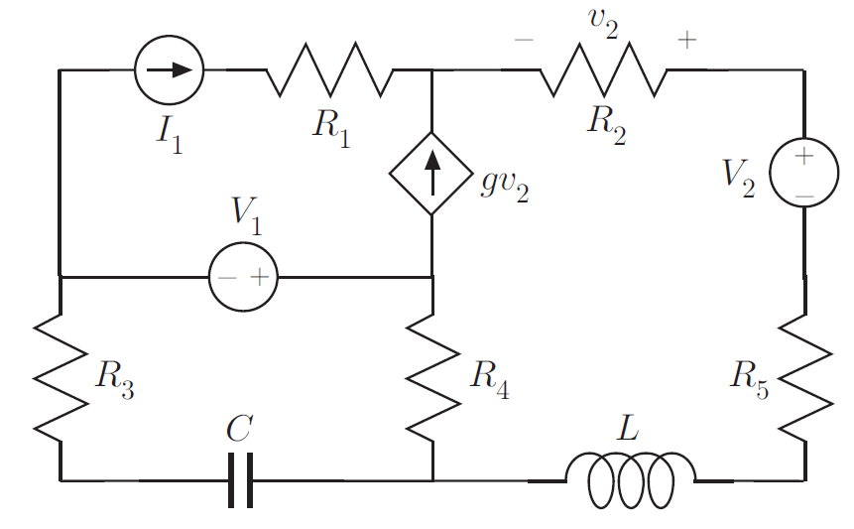

1A) Ricavare la resistenza equivalente R_{EQ} ai capi del generatore comandato.
1B) Ricavare la potenza P₂ dissipata su R₂.
1C) Calcolare l’energia E_{L} immagazzinata in L.
1D) Calcolare l’energia E_{C} immagazzinata in C.

²1A) La resistenza equivalente del circuito, vista ai capi del generatore controllato, si ottiene spegnendo tutti i generatori indipendenti (gen.tens.→c.c. e gen.corr.→c.a.), considerando che C→c.a. e L→c.c. ed infine combinando tra loro le resistenze risultanti. Dopo l’apertura del condensatore, R₃ non è percorsa da corrente e lo stesso avviene per R₁ dopo l’apertura/spegnimento del gen.corr. I₁, pertanto tali resistenze possono essere eliminate. Rimangono R₂, R₅ e R₄ che si trovano in serie tra loro, per cui R_{EQ}=R₂₄₅=150+50+50=250 Ω.

³1B) Dato che il circuito opera in regime stazionario, l’equivalente circuitale di un condensatore è un c.a. e l’equivalente di un induttore è un c.c.. Dunque, R₃ non è percorsa da corrente e si può eliminare e di nuovo R₄ e R₅ risultano in serie e quindi sostituibili da un’unica resistenza di valore R₄₅=R₄+R₅=100 Ω (qui non è opportuno inserire R₂ nella serie in quanto ci interessa la tensione v₂ ai suoi capi).
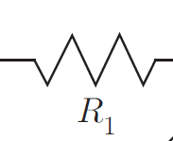
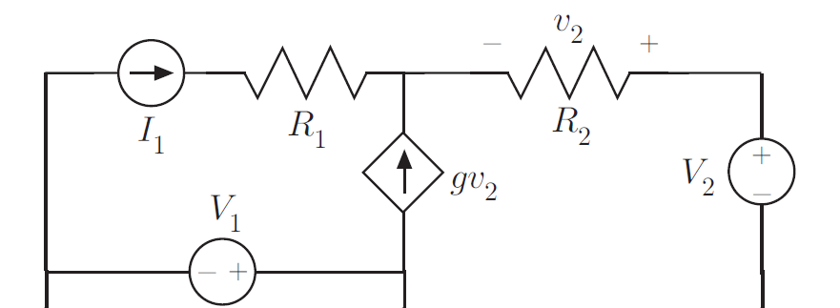
45
N

Per la KCL al nodo N, I₁+gv₂+v₂/R₂=0 da cui v₂=-I₁/(g+1/R₂)=-4/(2/100+1/150)=-4/((6+2)/300))=-150 V e P₂=(v₂)²/R₂=150 W.

³1C) La corrente I₂ che scorre in R₂ (da destra a sinistra), e dunque anche attraverso V₂ e R₄ ed L che sono concatenati (in serie), è I₂=v₂/R₂=(-150)/150=-1 A=I_{L}, nel verso antiorario per la maglia considerata. Quindi, l’energia immagazzinata nell’induttore è E_{L}=(1/2)⋅L(I_{L})²=0.5⋅10×10⁻⁶⋅(-1)²=5 μJ.

²1D) La tensione ai capi del condensatore, che ricordiamo in continua si comporta da c.a., e dunque non è percorso da corrente come pure R₃, è V_{C}=V₁-R₄I₂=150-50⋅(-1)=200 V. Quindi, l’energia immagazzinata nel condensatore è E_{C}=(1/2)⋅C(V_{C})²=0.5⋅2×10⁻⁹⋅(200)²=4×10⁻⁵=40 μJ.

TOT = 10 punti su 10=100 % da scalare poi sul valore in punti dell’esercizio.
(20 min) Esercizio 2
(svolgere su questo foglio e sul retro)

2) Il circuito mostrato in figura opera in regime alternato sinusoidale con pulsazione ω=1 Mrad/s. Dati: v₀(t)=V₀cos(ωt) V, V₀=20 V, R=50 Ω, L₁=10 μH, L=20 μH, C=50 nF.
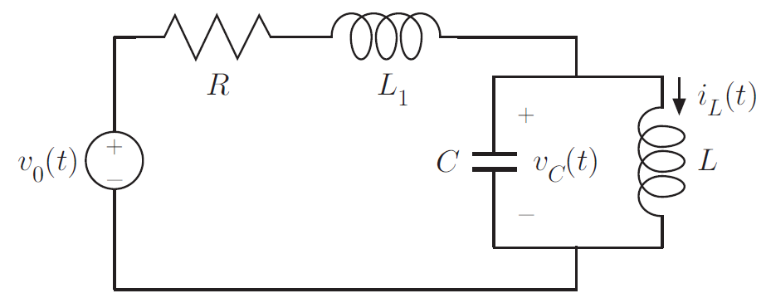

2A) Trasformare il circuito nel dominio dei fasori, riportando il suo disegno e i valori caratteristici.
2B) Ricavare i fasori della corrente I_{L} nell’induttore L e della tensione V_{C} ai capi del condensatore C.
2C) Scrivere le espressioni di i_{L}(t) e di v_{C}(t), con le opportune e unità di misura, riportando le e fasi in gradi.
2D) Esprimere in forma numerica (valori e unità), l’energia E_{L}(t) nell’induttore L e quella E_{C}(t) nel condensatore. Riportare in un grafico E_{L} ed E_{C} e anche E_{TOT}=E_{L}+E_{C} nel tempo per 0≤ t ≤15.7 μs.

²2A) Nel dominio dei fasori, ogni generatore -di corrente o di tensione- è sostituito dal fasore corrispondente (numero complesso con ampiezza uguale all’ampiezza della funzione cosinusoidale con pulsazione ω e fase pari alla fase della cosinusoide) e ogni bipolo è sostituito dalla sua impedenza complessa, con Z_{R}=R, Z_{L}=jX_{L}=jωL, e Z_{C}=jX_{C}=1/(jωC)=-j/(ωC). Il circuito nel dominio trasformato è:
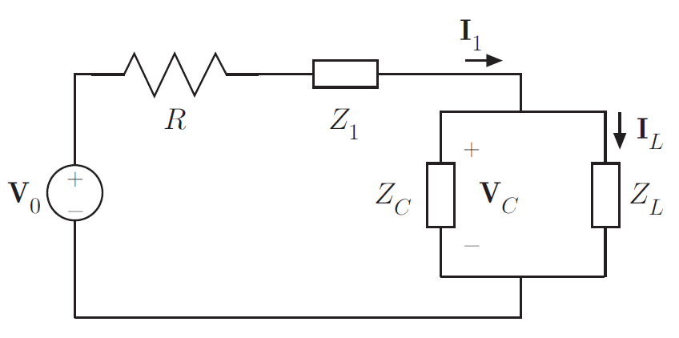
V₀=V₀=20 V, Z₁=jωL₁=j10⁶⋅10×10⁻⁶=j10 Ω, Z_{C}=-j/(ωC)=-j/(50×10⁻³)=-j20 Ω, Z_{L}=jωL=j10⁶⋅20×10⁻⁶=j20 Ω.

³2B) L’impedenza ottenuta dal parallelo di C e L è Z_{LC}=Z_{C}Z_{L}/(Z_{C}+Z_{L})=∞, si tratta di un elemento risonante, e dunque il comportamento di questo bipolo alla frequenza di lavoro è equivalente a un c.a.: I₁=0. Essendo nulla la corrente che scorre in R e in Z1, sarà zero anche la caduta di tensione su questi bipoli (V_{R}=0 e V_{Z1}=0). Pertanto, sull’elemento risonante LC si ha V_{LC}=V_{C}=V_{L}=V₀=20 V. Per ricavare la corrente I_{L} richiesta, applichiamo la legge di Ohm simbolica, V=ZI nel dominio dei fasori, all’induttore L e ricaviamo:
I_{L}=V_{L}/Z_{L}=20/j20=-j A=1⋅e^{-jπ/2} A

²2C) Per calcolare la corrente e la tensione nel tempo, dobbiamo antitrasformare i rispettivi fasori:
i_{L}(t)=⏐I_{L}⏐cos(ωt+∠I_{L})=1⋅cos(10⁶t-90 °) A=1⋅sin(10⁶t) A
v_{C}(t)=⏐V_{C}⏐cos(ωt+∠V_{C})=20⋅cos(10⁶t) V

³2D) Nota la corrente nell’induttore e la tensione sul condensatore, si ricavano le energie nei bipoli:
E_{L}(t)=(1/2)L[I_{L}(t)]²=0.5⋅20×10⁻⁶⋅cos²(10⁶t-90 °) J=cos²(ωt-90 °)⋅ 10μJ=sin²(ωt)⋅10 μJ
E_{C}(t)=(1/2)C[v_{C}(t)]²=0.5⋅50×10⁻⁹⋅400⋅cos²(10⁶t) J=cos²(ωt)⋅10μJ
Lavorando alla pulsazione ω=1 Mrad/s, il periodo delle cosinusoidi associate ai fasori è T=2π/ω≅6.28 μs. Le funzioni sin²(ωt) e cos²(ωt) sono invece periodiche di periodo T ’=T/2, pari a 3.14 μs nel nostro caso, rispetto alla funzione cos(ωt).
E_{TOT}(t)=E_{L}(t)+E_{C}(t)=[sin²(ωt)+cos²(ωt)]⋅10 μJ=[1]⋅10 μJ=10 μJ=costante.
I grafici corrispondenti sono:
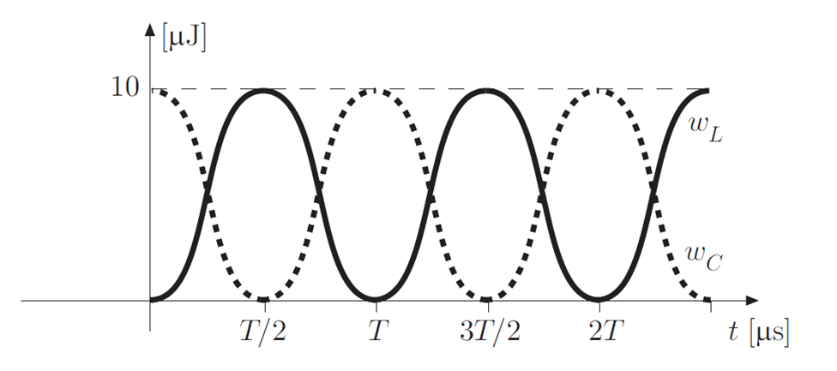
E_{L}
E_{C}
E_{TOT}
0 3.14 6.28

TOT = 10 punti su 10=100 % da scalare poi sul valore in punti dell’esercizio.
(35 min) Esercizio 3
(svolgere su questo foglio e sul retro)

3) Un recipiente sferico ha raggio interno r=20.00(20) cm e raggio esterno R=21.00(01) cm. Il materiale del contenitore è alluminio con densità di massa volumica ρ_{Al}=2.71 kg/dm³ e con una PDF triangolare di semilarghezza δρ_{Al}=50×10⁻³ kg/dm³, come individuato su un libro di testo sui “Materiali metallici”.
3A) Si valuti la massa m del recipiente vuoto e la sua incertezza tipo.
3B) Il recipiente viene poi riempito con acqua distillata (ρ_{H2O}=1 kg/dm³±10 mg/dm³), versando al suo interno 22 bottiglie “da 1.5 litri” il cui volume era stato precedentemente misurato come V_{B}=1.523 l con una incertezza tipo del 3 %. Si ricavi indirettamente la massa “teorica” complessiva M_{T} del recipiente riempito d’acqua e la sua incertezza. Si riporti l‘incertezza estesa U(M_{T}) con un livello di confidenza del 99.7 %.
3C) Con una bilancia analogica si eseguono 6 misure ripetute della massa del recipiente riempito d’acqua, ottenendo: M_{A,i}= (58.6;59.2;56.8;57.9;58.2;57.3) kg. Si ricavi la misura M_{A}±u(M_{A}).
3D) Il medesimo recipiente pieno viene posto su una bilancia digitale, con portata 150 kg e 300 livelli, che legge la massa M_{D}=58.5 kg. Si esprimano valore e incertezza di misura con un fattore di copertura 2.
3E) Si discuta la compatibilità tra le tre misure disponibili: M_{T}, M_{A} e M_{D}.
Si indichi quali possono essere le ragioni del risultato ottenuto.
3F) Si ricavi la misura (miglior stima) della massa del recipiente pieno e se ne indichi la misura esprimendo l’incertezza tipo in notazione concisa.

²3A) Il volume del recipiente (parte in alluminio) si ricava dalla differenza del volume esterno della sfera (V_{E}=4/3πR³=38.7924 dm³) e quello interno (V_{I}=4/3πr³=33.5103 dm³): pertanto, ricaviamo V=V_{Al}=V_{E}-V_{I}=4/3π(R³-r³)=5282 cm³=5.2821 dm³. La massa del recipiente (parte n alluminio) è allora m=ρ_{Al}×V_{Al}=ρ_{Al}×4/3π(R³-r³)=14.3 kg. L’incertezza su ρ_{Al}, dalla semilarghezza della PDF triangolare, si calcola come: u(ρ_{Al})=2⋅δρ_{Al}/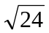≅20×10⁻³ kg/dm³. Si ha quindi una incertezza relativa u_{r}(ρ_{Al})=u(ρ_{Al})/ρ_{Al}=(20/2.71)×10⁻³=0.75 %(∼1 %).
L’incertezza sul fattore F=(R³-r³)≅1.26 dm³ è pari a u(F)=[9R⁴u²(R)+9r⁴u²(r)]^{1/2}≅3r²u(r)=0.24 dm³, essendo r≅R (e quindi r⁴≅R⁴) e invece u²(r)>>u²(R), con infine una incertezza relativa u_{r}(F)=u(F)/F=0.24/1.26=0.19∼20 %. Essendo m=4/3π⋅F⋅ρ_{Al}, equazione della misura come semplice prodotto dei due ingressi F e ρ_{Al}, e poiché u²_{r}(F)>>u²_{r}(ρ_{Al}), si deduce immediatamente che u_{r}(m)≅u_{r}(F)∼20 % ed infine u(m)=u_{r}(m)⋅m∼2.7 kg.
Alternativamente, per le incertezze dei singoli volumi, u_{r}(V_{E})=3u_{r}(R) e u(V_{E})=4πR²u(R) come pure u_{r}(V_{I})=3u_{r}(r) e u(V_{I})=4πr²u(r). Quindi u(V)=[u²(V_{E})+u²(V_{I})]^{1/2}≅u(V_{I}), essendo u(V_{I})>>u(V_{E}) perché u²(r)=400u²(R) dai dati. Allora u_{r}(V)=u(V)/V≅u(V_{I})/V=3⋅[r²u(r)]/[R³-r³]=3⋅20²⋅0.2/(21³-20³)≅19 %∼20 %. Ancora una volta risulta u²_{r}(V)>>u²_{r}(ρ_{Al}) e si ottiene che u_{r}(m)≅u_{r}(V)≅20 % ed infine u(m)=u_{r}(m)⋅m≅∼2.7 kg.

²3B) La massa dell’acqua è m_{H2O}=ρ_{H2O}×22⋅V_{B}=33.51 kg con una incertezza relativa u_{r}(m_{H2O})≅u_{r}(V_{B})=3×10⁻², essendo u²_{r}(V_{B})=9⋅10⁻⁴>>u²_{r}(ρ_{H2O})=10⁻¹⁰. Pertanto l’incertezza sulla massa del contenuto (l’acqua) è u(m_{H2O})=u_{r}(m_{H2O})⋅m_{H2O}=3⋅10⁻²⋅33.51 kg=1.0 kg. Infine, M_{T}=m+m_{H2O}=47.8 kg con incertezza u(M_{T})=[u²(m_{H2O})+u²(m)]^{1/2}=[8.29]^{1/2}==[1²+2.7²]^{1/2} kg=2.9 kg. M_{T}=(47.8±2.9) kg.
U(M_{T})=k⋅u(M_{T})=3⋅(2.9 kg)=8.7 kg al 99.7 % di confidenza.

^{1.5}3C) Il valore di misura, ottenuto come valor medio delle n=6 misure ripetute, è
M_{A}=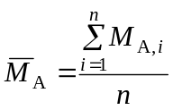=58.000000 kg=58 kg
L’incertezza di categoria A vale
u(M_{A})=u_{A}(M_{A})=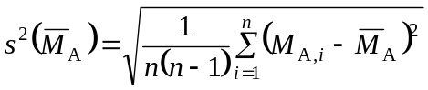≅0.354965 kg=0.36 kg
Per cui la misura con la bilancia analogica è M_{A}=(58.00±0.36) kg.

^{1.5}3D) La risoluzione della bilancia digitale è ΔM_{D}=(150 kg)/300=0.5 kg e da questa si può ricavare una incertezza, di quantizzazione, u(M_{D})=u_{q}(M_{D})=(0.5 kg)/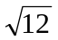≅0.1443 kg=0.15 kg e dunque la misura secondo la bilancia digitale è M_{D}=(58.50±0.15) kg.
U(M_{D})=k⋅u(M_{D})=2⋅(0.15 kg)=0.3 kg con un fattore di copertura k=2.

²3E) Nel complesso siamo in presenza di 3 misure differenti della medesima grandezza fisica (la massa M del recipiente pieno d’acqua), che hanno fornito valori diversi e con incertezze differenti: M_{T}±u(M_{T}), M_{A}±u(M_{A}), M_{D}±u(M_{D}). Si avrà compatibilità tra coppie di misure indipendenti se la distanza tra i due valori di misura è inferiore alla radice quadrata della somma quadratica delle due incertezze, eventualmente estesa per un fattore di copertura k: 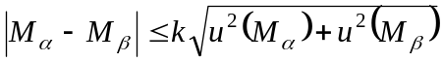, per k=1, 2, o 3
Nel caso considerato: M_{T}=(47.8±2.9) kg [o M_{T}=(44.0±2.2) kg], M_{A}=(58.00±0.36) kg, M_{D}=(58.50±15) kg e si ottiene compatibilità per fattori k_{TA}≅3.5, k_{TD}≅3.7, k_{AD}≅1.3. Dunque saranno compatibili tra loro (con k=2 e naturalmente anche con k=3) le misure M_{A} e M_{D} mentre risulta incompatibile con le altre la misura M_{T}. Data la maggiore incertezza del risultato M_{T} anche più lontano dagli altri due, se pure si estendesse la compatibilità sino a un fattore di copertura k=4 e dunque si volessero considerare tutte e 3 le misure (M_{T} e M_{A} e M_{D}) compatibili tra loro, il valore della media pesata e così pure la sua incertezza non cambierebbero significativamente rispetto a quanto calcolato con la sola compatibilità di M_{A} e M_{D}.
Le ragioni dell’incompatibilità della misura indiretta con le altre due misure dirette possono risiedere nella minore affidabilità del metodo di misura indiretto se non si dispone di un modello esatto (o molto preciso), il che non dovrebbe applicarsi in questo caso, e/o se non si dispone di grandezze d’ingresso conosciute senza significativi errori di stima/misura nei loro valori e nelle loro incertezze. Nel caso considerato: forse la stima dei due raggi del recipiente è errata; probabilmente l’incertezza della densità dell’acqua è troppo bassa e “tonda” (il valore utilizzato ρ_{H2O} ‘esattamente’ uguale a 1 kg/dm³ e con una incertezza relativa di sole 10 ppm può sollevare dei dubbi); infine, la stima della densità dell’alluminio potrebbe essere sbagliata (qui per difetto) in quanto presa da un libro di testo e riferita al “materiale Al in genere” ma non all’alluminio specifico di cui è costituito il contenitore considerato.

¹3F) Ricorrendo al criterio della media pesata tra le misure compatibili, la miglior stima per il valore della misura e la sua incertezza tipo sono:
M=M_{MP}=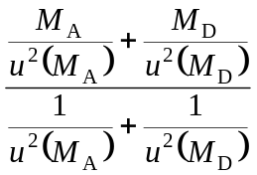=58.43 kg ; u(M)=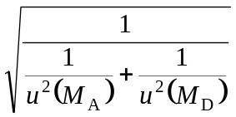=0.13 kg
La misura è M=(58.43±13) kg=58.43(13) kg.
Naturalmente, e la cosa è di validità generale, la media pesata tra le due misure compatibili cade nell’intervallo tra i valori di queste due misure e risulta più vicina al valore noto con minore incertezza. L’incertezza della media pesata è inferiore a ciascuna delle due incertezze d’origine/ingresso.
In questo caso, qualche errore di misura nella misurazione indiretta, M_{T}, porta al calcolo di un valore “sbagliato”, di oltre 10 kg più basso del valore più probabile stimato dalle due misure compatibili, ottenute dalla bilancia analogica, M_{A}, e da quella digitale, M_{D}. Si ottiene infatti che M_{T}=47.8 kg stimati indirettamente contro M_{MP}=58.43 kg come miglior stima per la misura combinando i risultati delle due bilance. Le due misure dirette, tra loro compatibili, devono fornire l’informazione utile/attendibile per la stima della misura della massa del recipiente pieno. Invece, l’informazione fornita dalla stima teorica, incompatibile con le altre, deve in qualche modo essere rivista e non può essere tenuta in conto così com’è.

TOT = 10 punti su 10=100 % da scalare poi sul valore in punti dell’esercizio.
(25 min) Esercizio 4
(svolgere su questo foglio e sul retro)

4) Un voltmetro integratore a doppia rampa, bipolare e con portata 20 V, integra l’ingresso per 0.2 s e poi opera la discesa con un riferimento interno da 2 V e con incertezza di 2 ppm. Il Clock è un oscillatore al quarzo con frequenza 100 kHz e incertezza tipo di 20 Hz al 95 % di confidenza. La tensione da misurare è V_{X}=12.314 567 V.
4A) Si valuti il numero di conteggi N_{D} misurato in discesa.
4B) Si dimensioni (in cifre decimali e in bit) la capacità del contatore e si trovi con quanti bit opera il DVM.
4C) Si ricavi valore e incertezza per la misura V_{X,MIS} indicando poi il risultato in notazione compatta.
4D) Si calcoli la reiezione teorica, espressa in dB, per un disturbo alla frequenza f=77 Hz.

²4A) Il periodo del Clock è T_{C}=1/f_{C}=1 μs e il numero di conteggi in salita è N_{U}=T_{U}/T_{C}=0.2/10⁻⁵=2×10⁴.
Considerando i valori assoluti delle tensioni, l’equazione della misura è V_{X}=(T_{D}/T_{U})⋅V_{R}=(N_{D}/N_{U})⋅V_{R} e da questa è possibile ricavare il numero di conteggi misurato in discesa (operando con un arrotondamento per difetto): N_{D}=(V_{X}/V_{R})⋅N_{U}=(12.314 567/2)⋅2×10⁴=123 145.67=123 145.

³4B) La capacità del contatore, sulla base del numero di conteggi che deve accomodare, deve essere superiore al massimo tra N_{U} (costante) e N_{D,MAX} (in corrispondenza del massimo valore misurabile e dunque del più lungo tempo di discesa possibile). N_{D,MAX}=(V_{X,MAX}/V_{R})⋅N_{U}=(20/2)⋅2×10⁴=2×10⁵. Per il contatore si ottiene dunque N_{C}≥max[N_{U}, N_{D,MAX}]=N_{D,MAX}=2×10⁵=N_{C} che come cifre decimali richiede m_{C}=log₁₀(N_{C})=5.3=6 cifre decimali oltre al segno (operando con un arrotondamento per eccesso, perché occorre garantire almeno quel numero di conteggi) e invece come numero di bit richiede n_{C}=log₂N_{C}≅17.61=18 bit=n_{UNI} (operando ancora con un arrotondamento per eccesso, perché occorre garantire almeno quel numero di bit; si può verificare agevolmente che 2¹⁸=1024⋅256=262 144>2×10⁵). Il voltmetro, che è bipolare, opererà dunque con un numero di bit n=n_{DVM}=n_{BIP}=n_{UNI}+1=19 bit.

³4C) La risoluzione operativa del voltmetro, quella ottenibile nella misura e non quella ideale massima per il numero di bit a disposizione, si ottiene dalla portata diviso il numero massimo di conteggi in discesa: ΔV=P/N_{D,MAX}=(20 V)/(2×10⁵)=10⁻⁴=100 μV(≅D/2^{n}=2P/2^{n}=P/2^{n-1}≅76 μV=ΔV_{IDEALE}). Il valore misurato è dato dalla risoluzione per il numero di conteggi in discesa (numero intero) e con il giusto segno: nel nostro caso V_{X,MIS}=N_{D,MIS}⋅ΔV=N_{D}⋅ΔV=123 145⋅(100 μV)=12.3145 V. Data la risoluzione ΔV=100 μV la misura è almeno affetta da una incertezza di quantizzazione u_{Q}(V_{X})=ΔV/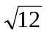=29 μV, che sul valore misurato da un contributo di incertezza relativa dovuto alla quantizzazione u_{r,Q}(V_{X})=u_{Q}(V_{X})/V_{X}≅2.3442×10⁻⁶∼2.3 ppm. L’incertezza sul riferimento di tensione è u_{r,R}(V_{R})=2 ppm, come indicato dal testo. Invece, l’incertezza relativa su frequenza e periodo di Clock è u_{r}(T_{C})=u_{r}(f_{C})=(10 Hz)/(100 kHz)=10⁻⁴=100 ppm e risulta decisamente più alta delle incertezza relative sulle tensioni: u_{r}(T_{C})>>u_{r,R}(V_{R})≈u_{r,Q}(V_{X}). Tuttavia, come sappiamo dalla Teoria, nel DVM a doppia rampa la misura è teoricamente non influenzata dal valore e dall’incertezza sia del periodo di Clock che della costante di tempo dell’integratore (parametri che vengono impiegati identicamente sia in salita che in discesa e quindi poi si semplificano nel rapporto che fornisce la misura). Per l’incertezza relativa sul valore misurato, possiamo quindi calcolare u_{r}(V_{X,MIS})=[u²_{r,Q}(V_{X})+u²_{r}(V_{R})]^{1/2}=3.1 ppm e allora l’incertezza di misura è u(V_{X,MIS})=u_{r}(V_{X,MIS})⋅V_{X,MIS}=38 μV.
Infine, il risultato di misura con l’incertezza in notazione compatta è V_{X,MIS}=12.314500(38) V.

²4D) Il tempo di integrazione è T=T_{U}=0.2 s e siamo interessati a valutare la reiezione al disturbo di frequenza f=77 Hz. Calcoliamo prima la variabile adimensionale x=πfT=48.38053… e da essa ricaviamo la reiezione:
r_{dB}=R_{dB}=10log₁₀[(πfT)²/sin²(πfT)]=20log₁₀[(πfT)/⏐sin(πfT)⏐]=r_{dB}=34.13∼34 dB dB(≅51).

TOT = 10 punti su 10=100 % da scalare poi sul valore in punti dell’esercizio.
PAGINA AGGIUNTIVA PER PROSECUZIONE ESERCIZI “LUNGHI”
(svolgere su questo foglio e sul retro INDICANDO CHIARAMENTE I PUNTI SVOLTI)

si prega di fare e inserire le foto di questa pagina (anche ripetendo) “in prosecuzione/continuità” con l’esercizio non terminato nei fogli regolari: nel file PDF gli ese devono essere ‘consecutivi’

